
成

绩


操作系统课程设计

学生学院____ 计算机学院______
专业班级_____软件工程2班______
学 号______3121004805_______
学生姓名____ 朱喆________
指导教师_____ 李敏 _________

2023 年 6 月 24 日

 | 评价标准 |  |  |  | 分数比例 | 成绩
课程  设计  报告 | 课程设计报告结构包含：  1、设计目的：课程设计要求达到的目的。  2、设计内容：课程设计要求完成的任务。  3、设计步骤：  (1) 需求分析。  (2) 概要设计：说明课程设计的设计思想、用到的所有抽象数据类型的定义、主程序的流程以及各程序模块之间的层次(调用)关系。  (3) 详细设计：实现概要设计中定义的功能；画出函数的调用关系图；画出各程序流程图。  (4) 调试分析：调试中遇到的问题和问题的解决方式。  (5) 系统测试：列出所有系统功能的测试结果，测试数据应该完整、严格，应该至少包含需求分析中所列。  (6) 使用说明：如何使用系统，要求详细列出每一步的操作步骤。  4、经验与体会：对系统设计与实现的回顾、讨论和分析总结等。  5、重要数据结构或源程序中的疑难部分说明，必须有详细注释。  注意：这里不要附源代码，源代码要求在光盘中提交。  请按上述要点进行课程设计报告，缺一个要点扣一定的分数。  评价标准如下：  优秀：课程设计报告内容完整、结论正确。  良好：课程设计报告内容完整、结论正确。  中等：课程设计报告内容完整、结论基本正确。  及格：课程设计报告内容基本完整。  不及格：（有下列情况之一者，课程设计成绩评为不及格）  - 不能完成最基本的课程设计操作；  - 课程设计报告马虎、内容不全、无数据处理过程或数据处理过程不完整、课程设计无结论等；  - 课程设计报告有抄袭现象；  - 严重违反课程设计规章制度并造成不良后果。  5、 未做课程设计，不能补做。 |  |  |  | 40%
课程  设计  检查 | 优秀：1、较好地完成了课程设计的任务，有加分点；  2、答辩时，熟练答辩内容，能正确回答老师提出的问题；  良好：1、完成了课程设计的任务，没有加分点；  2、答辩时，熟练答辩内容，能正确回答老师提出的问题；  中等：1、能完成课程设计的任务，没有加分点；  2、答辩时，能回答老师提出的问题，有些问题不够清楚；  及格：1、基本完成课程设计的任务，完成地较为简单；  2、答辩不熟练，基本能说清楚设计的过程和方法；  不及格：（有下列情况之一者，课程设计成绩评为不及格）  - 不能完成最基本的课程设计操作；  - 课程设计报告马虎、内容不全、无数据处理过程或数据处理过程不完整、课程设计无结论等；  - 课程设计报告有抄袭现象；  - 严重违反课程设计规章制度并造成不良后果。  - 未做课程设计，不能补做。 |  |  |  | 60%
总评成绩 | 优 | 良 | 中 | 及格 | 不及格
广东工业大学课程设计任务书
操作系统 课程设计任务书
学生姓名 | 朱喆 | 专业班级 |  | 软件工程 | 学号 |  | 3121004805
题 目 | 多级文件系统-1
指导教师 | 李敏 |  | 题目编号 |  |  | 07
主要内容 | 本课程设计要求设计一个模拟的多用户多级目录的文件系统。通过具体的文件存储空间的管理、文件的物理结构、目录结构和文件操作的实现，加深对文件系统内部功能和实现过程的理解。
基本任务要求 | - 在内存中开辟一个虚拟磁盘空间作为文件存储器，在其上实现一个多用户多目录的文件系统。  - 文件物理结构可采用显式链接（FAT）。  - 磁盘空闲空间的管理可选择位示图（可以将位示图合并到FAT中）。  - 文件目录结构采用多用户多级目录结构，每个目录项包含文件名、物理地址、长度等信息，还可以通过目录项实现对文件的读和写的保护。  - 设计一个较实用的用户界面，方便用户使用。要求提供以下相关文件操作：  （1）具有login (用户登录)  （2）系统初始化（建文件卷、提供登录模块）  （3）文件的创建： create  （4）文件的打开：open  （5）文件的读：read  （6）文件的写：write  （7）文件关闭：close  （8）删除文件：delete  （9）创建目录（建立子目录）：mkdir  （10）改变当前目录：cd  （11）列出文件目录：dir  （12）退出：logout  - 系统必须可实际演示，选用程序设计语言：C＋＋、C等。
参考文献 | [1] 计算机操作系统， 汤小丹等 ，西安电子科技大学出版社  [2] 操作系统实验指导书，傅秀芬，广东工业大学（自编）  [3] 计算机操作系统教程 ( 第二版 )， 张尧学、 史美林，清华大学出版社  [4] 现代操作系统，A.S.Tanenbaum 著，陈向群等译机械工业出版社
审查意见 | 指导教师签字：  系主任签字： 年 月 日
说明：本表由指导教师填写，由系主任审核后下达给选题学生，装订在设计（论文）首页
目录
1.设计目的
2.设计内容
3.设计步骤
3.1需求分析
3.2概要设计
3.3详细设计
3.4调试分析
3.5系统测试
3.6使用说明
- 经验与体会
- 重要数据结构或疑难部分说明

- 设计目的：
本课程设计要求设计一个模拟的多用户多级目录的文件系统。通过具体的文件存储空间的管理、文件的物理结构、目录结构和文件操作的实现，加深对文件系统内部功能和实现过程的理解。整个系统分为四大模块的开发：用户管理模块，文件操作模块，目录操作模块，数据存储模块。
- 设计内容：
- 在内存中开辟一个虚拟磁盘空间作为文件存储器，在其上实现一个多用户多目录的文件系统。
- 文件物理结构可采用显式链接（FAT）。
- 磁盘空闲空间的管理可选择位示图（可以将位示图合并到FAT中）。
- 文件目录结构采用多用户多级目录结构，每个目录项包含文件名、物理地址、长度等信息，还可以通过目录项实现对文件的读和写的保护。
5) 设计一个较实用的用户界面，方便用户使用。要求提供以下相关文件操作：
（1）具有login (用户登录)
（2）系统初始化（建文件卷、提供登录模块）
（3）文件的创建： create
（4）文件的打开：open
（5）文件的读：read
（6）文件的写：write
（7）文件关闭：close
（8）删除文件：delete
（9）创建目录（建立子目录）：mkdir
（10）改变当前目录：cd
（11）列出文件目录：dir
（12）退出：logout
6) 系统必须可实际演示，选用程序设计语言：C＋＋、C等。
3、设计步骤：
(1)需求分析。
用户管理模块
用户管理包括用户注册、登录以及退出功能。
- 系统设置userMap<String username , User user>充当用户数据库，在磁盘上分配以磁盘块专门存放用户数据，系统运行之后就读入内存。
- 登录（login）进行用户名密码校验，登录后可显示用户上一次登录时间（这一点是仿造linux进行的添加），登录后默认进入每个用户的同名专属文件夹，设置内存curUser为当前用户。用户可以使用cd命令切换到其他有权限目录。
- 注册时进行用户名重名检测，将用户名、密码添加到用户数据库，注册成功后为用户添加一个同名用户文件夹，设置权限为（rwx---）只允许用户自己访问，同时加入根目录下。
- 用户退出时系统会自动进行数据持久化保存，保证数据不丢失。
（5）Login、register操作只可以在未登录状态下进行，而logout操作只允许在登录状态下进行。
文件操作模块
文件操作包括创建（create）文件、打开（open）文件、关闭（close）文件、显示打开的文件（show_open）、读取（read）文件内容、覆盖写入或追加写入（write）文件、删除（delete）文件、文件重命名（rename）等操作。本系统的所有文件操作实现了跨目录操作，只要有权限以及文件存在便可以进行操作，而不是只能操作当前目录文件。
- create：用户输入create + 文件名，系统进行文件名判空和重名检测 如无重名文件即进行创建。创建过程包括创建文件索引结点和文件控制块FCB，文件大小为空文件，将FCB存入磁盘，修改父目录的文件项，加入到父目录的儿子集合。
- open: 用于打开文件，用于在对文件进行操作前需要先打开文件，这样可以方便操作系统分配资源使用权比如外设的管理。打开文件包括解析文件路径是否存在，解析是否是普通文件，判断用户权限，判断是否重复打开，然后封装为openFile加入到openFileList中。系统可选择打开多个文件。
- close：用于关闭文件，只有关闭文件才可以释放资源使用权，别的进程才可以进行使用该资源，用于在进行logout操作之前需要先确保关闭了打开的文件，否则无法正常退出。关闭过程包括：解析文件路径是否存在，解析是否是普通文件，判断是否在openFileList中。
- show_open：用于用户查看打开了什么文件，方便用于进行正常关闭操作。
- read：读取文件内容并显示出来给用户看。读取包括解析文件路径是否存在，解析是否是普通文件，判断用户权限，判断是否打开，必须先打开才能进行读取，随后进从文件的FCB中读取到第一块存放的位置，然后使用FAT表到磁盘进行一一读取。
- write：用于用户对文件写入内容。写入有两种模式：覆盖写与追加写，新文件默认是覆盖写。写入过程包括：解析文件路径是否存在，解析是否是普通文件，判断用户权限，判断是否打开，必须先打开才能进行写入。如果是覆盖写入，则先清除文件的旧FAT表分配关系，再进行分配，将用户输入内容分块写入磁盘，修改FAT表及位示图，修改父目录文件项及递归修改父目录的文件大小；如果是追加写入，则找到FAT中指定的最后一块，在此基础上继续分配。
- delete：删除文件，允许用户删除文件及空目录。删除过程包括：解析文件路径是否存在，解析是否有权限，删除文件需要有rw权限，删除文件夹还需要执行权限。判断是否打开，如果打开则要先关闭才能删除，随后修改父目录大小及文件项，修改FAT表及位示图
- rename：文件重命名操作。过程包括解析文件路径是否存在，解析是否是普通文件，判断用户权限，判断是否打开，判断文件名是否重复，随后修改文件的FCB中的名称字段。
目录操作模块
目录操作包括显示（dir）目录文件项详细信息、创建（mkdir）目录、切换（cd）目录、解析（pathReslove）路径、更新目录（updateSize）大小、显示目录（ls）文件名、显示（pwd）全路径、显示当前（showPath）目录、显示位示图（bitmap）。本系统的所有目录操作实现了全路径操作，只要有权限及文件存在即可进行操作。
- dir: dir操作与linux的ll指令实现效果基本一致，可以显示目录下文件的文件类型、目录权限、创建者、文件大小、修改时间、文件名。例如：drwx--- 4 root 32 2022.10.1 a.txt 同时，对于不同后缀文件格式，白色表示普通文件、绿色表示可执行文件、红色表示压缩文件、蓝色表示目录文件。
- mkdir：默认在当前目录下创建新目录项。创建过程包括目录名判空，目录名判断重复，创建索引结点，创建FCB，存入磁盘，修改父目录文件项，加入到父目录儿子集合。
- cd：切换目录操作，可切换到用户指定的有权限目录。cd .. cd ../表示切换到上级目录。切换目录包括解析目录路径，判空，判断是否是目录文件，判断权限，如果都正常即切换目录并更新内存指定的当前目录。
- pathReslove：用于所有需要路径解析的功能，解析指定路径是否存在，存在则返回文件或目录的FCB。路径解析包括判断是否是当前目录，在指定目录寻找，或从根目录往下逐层寻找。
- updateSize：作用于文件大小有变化，逐级往上递归修改父目录的文件大小。其过程包括逐级往上遍历，判断增加还是减少，直到遍历到根目录。
- ls：用于显示当前目录的文件名。过程包括获得内存指定的当前目录FCB，遍历输出儿子集合目录项。
- pwd：模仿linux操作，指令输入时不直接显示当前相对于根目录的全路径，而是显示当前目录名而已，使用pwd操作才可以获得全路径。过程包括逐层往上遍历直到根目录。
- showPath：用于输入命令时显示当前目录及当前登录的用户。
- bitmap：用于显示磁盘的使用情况，由于位示图嵌入FAT表，因此遍历FAT表可得到所有磁盘的使用情况。
数据存储模块
数据存储模块即磁盘操作，本系统实现了数据存储功能，用户所有的操作都是永久性的，当用户logout后，系统就会自动将用户数据和磁盘数据序列化存储到“system.data”中包括系统磁盘和FAT表初始化（init），从虚拟存储文件中加载磁盘数据（loadData），存储数据到虚拟磁盘文件（saveData），释放文件的磁盘空间（freeFile），写入数据到磁盘（writeToDisk），从磁盘中寻找空闲块（find_empty）。
- init：当系统找不到序列化的虚拟磁盘文件，就会进行初始化操作。初始化包括初始化磁盘数据，FCB集合数据，根目录数据，FAT表，内存数据，用户集合数据。
- loadData：当存储路径文件存在时，系统通过字节流加载磁盘数据，同时将磁盘中的用户集合数据、根目录、当前用户、当前目录、FAT表读入内存。
- saveData：当用户退出系统时，系统自动将内存数据持久化到磁盘中，再将磁盘存储到虚拟磁盘文件中。
- freeFile：清除文件占有的磁盘空间，修改FAT表，递归修改父目录文件大小，清空索引结点
- writeToDisk：将用户输入的内容存入磁盘持久化。过程包括：判断是否有足够的磁盘空间，遍历FAT表寻找空闲块，将文件内容分块存储进去，随后返回第一个块号
- find_empty：用于存储内容时寻找空闲块块号返回块号。

(2)概要设计：说明课程设计的设计思想、用到的所有抽象数据类型的定义、主程序的流程以及各程序模块之间的层次(调用)关系。

User
用户数据结构分为用户名、密码、上次登录时间，用户数据使用userMap充当数据库进行持久化。
private String userName; //用户名
private String password; //密码
private Date lastLoginTime; //上次登录的时间

磁盘数据结构
磁盘整体内存为2MB，共分为256个磁盘块，每一物理块可存储8B的数据。

Block
物理盘块的数据结构包含块号，块大小，块内容
private int id; //块号
private int blockSize; //块大小
private String content; //块内容

Disk
磁盘有专门空间用于存储FCB集合、用户集合、文件分配表FAT，磁盘使用单例模式，保证只有一个磁盘对象，数据不发生冲突。

private static Disk INSTANCE;
private Block[] disk; //磁盘
private List<FCB> fcbList; //存储在磁盘上的FCB集合
private Map<String, User> userMap; //存储在磁盘上的用户集合
private FAT[] fat;//文件分配表

FCB
每个文件（普通文件和目录）都有文件控制块FCB，凭借FCB才可以形成树形文件目录。本系统的FCB除了文件名文件类型以外的大部分内容都由索引结点进行封装，加速读取速率。每个FCB有父节点和孩子集合，采用双亲孩子表示法进行树结构的组织。

private String fileName; //文件名
private Character type; //文件类型 分为目录D 普通文件N
private IndexNode indexNode; //索引结点
private FCB father; //父节点
private List<FCB> children; //孩子集合

IndexNode
文件的索引结点存放文件权限，文件大小，存放在的物理块首地址，文件项数（如果是目录才有效，文件为0）以及文件创建者和修改时间。这里用户可以设置文件对自己（创建者）的权限，以及其他用户的权限。权限包括读，写和执行
private String permission; //文件访问权限 6位 前三位创建者 后三位其他用户
private int size; //文件大小
private int first_block; //文件首地址（第一个盘块号）
private int fcbNum; //文件项个数 如果是普通文件为0 目录看其下有多少个
private String creator; //创建者
private Date updateTime; //文件修改时间

FAT数据结构
FAT是文件分配表，用于记录文件的分配情况，同时为节省空间，直接将位示图合并进FAT表中，FAT表只有256项，与磁盘物理块一一对应，可显示磁盘每一块的分配情况。

private int bitmap; //位示图 0表示空闲 1表示占用
private int id; //当前盘块号
private int nextId; //指向下一盘块号

内存数据结构
内存中常驻FAT表，当前目录FCB，根目录FCB，用户集合，以及打开的文件集合，本系统实现了文件多开，通过设置openFileList记录每一个打开的文件，还可以防止文件多开以及防止退出文件未保存。

Memory
private static Memory INSTANCE;
private Map<String, User> userMap; //存储在磁盘上的用户集合 从磁盘读取
private User curUser; //当前登录用户
private FCB curDir; //当前目录
private FCB rootDir; //根目录常驻内存 根目录可以引出整个文件目录 从磁盘读取
private FAT[] fat;//文件分配表 从磁盘读取
private List<OpenFile> openFileList; //打开的文件集合
private int empty_blockNum; //空闲盘块数 从磁盘读取

OpenFile
private FCB fcb; //文件控制块
private String filePath; //文件全路径

(3)详细设计：实现概要设计中定义的功能；画出函数的调用关系图；画出各程序流程图。

系统流程图
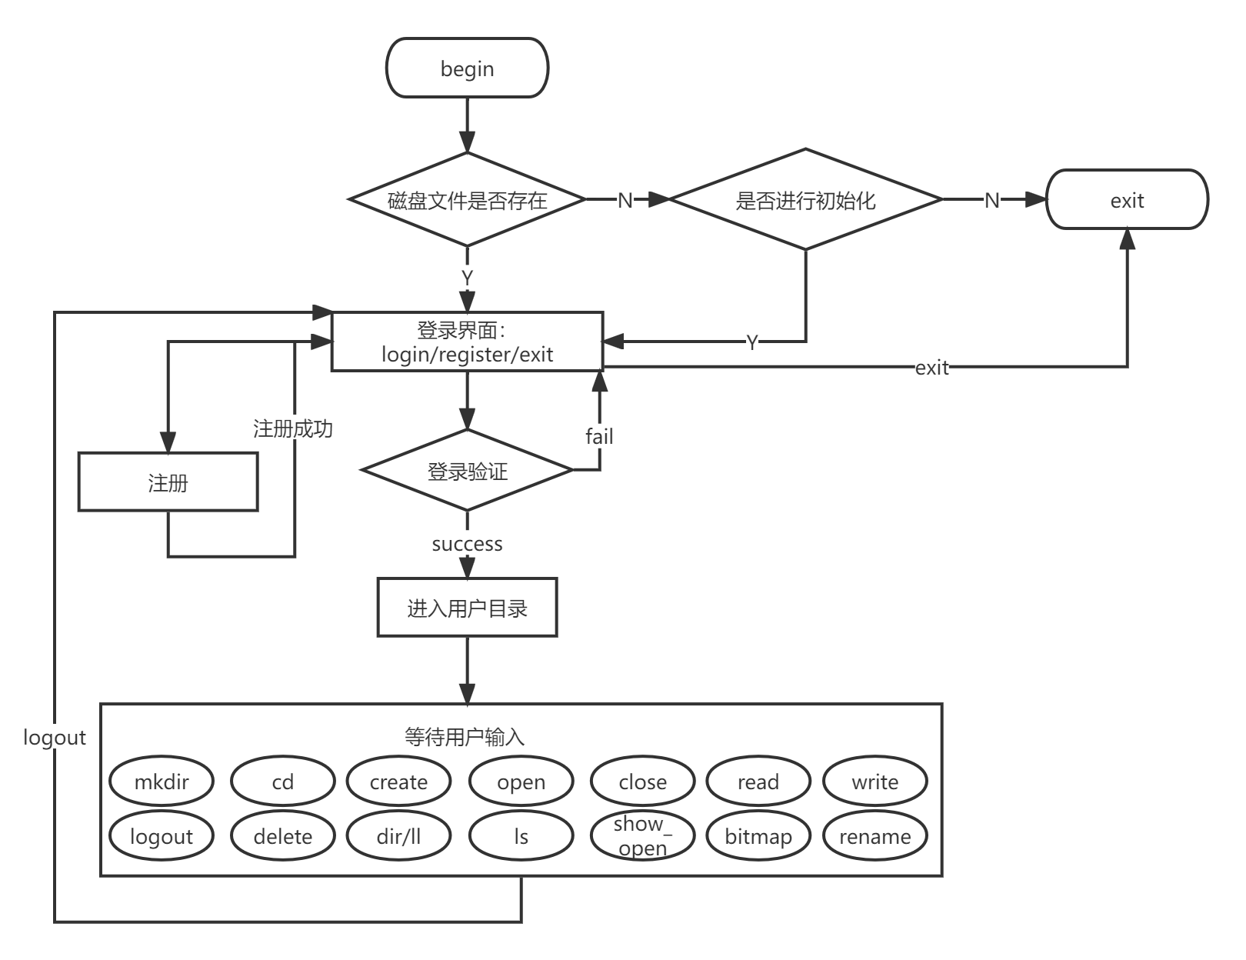

pathReslove
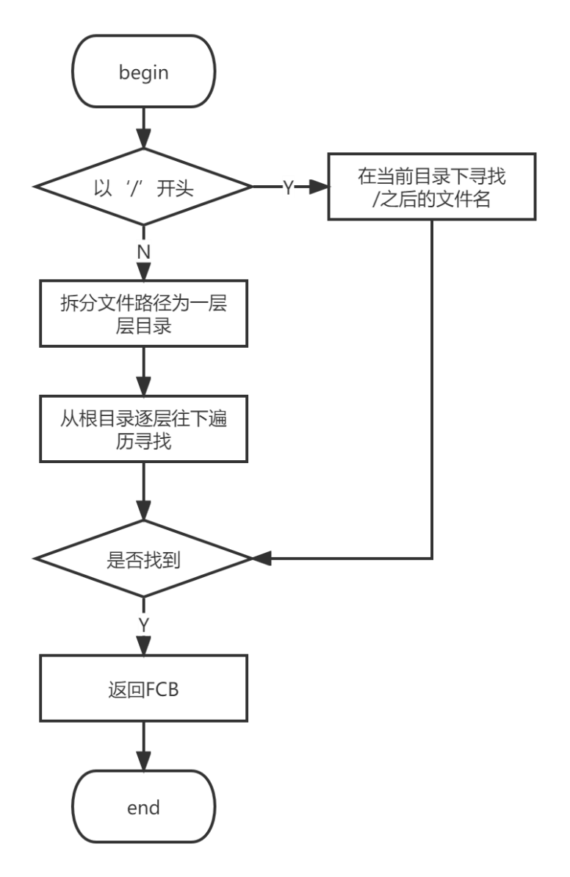

Open
- 解析文件路径
- 判断是否是普通文件
- 判断权限
- 判断是否打开
- 加入打开文件集合
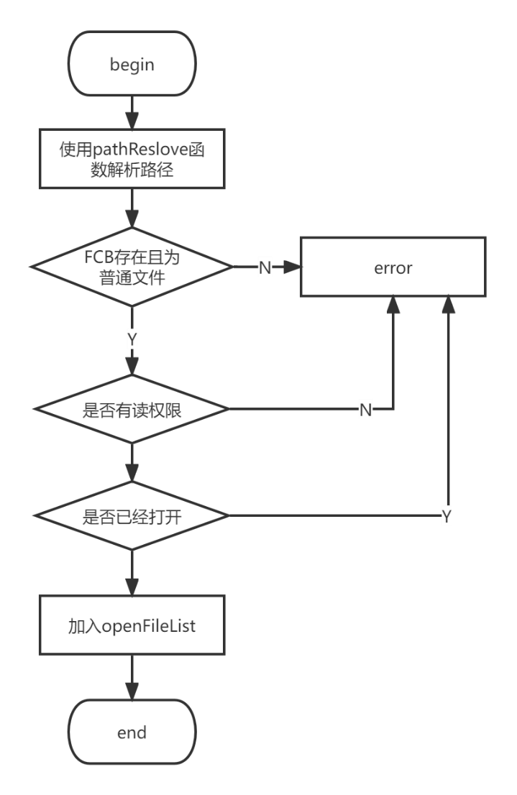

Read
- 解析文件路径
- 判断是否是普通文件
- 判断权限
- 判断是否打开
- 找到索引结点
- 按照FAT表读取磁盘内容
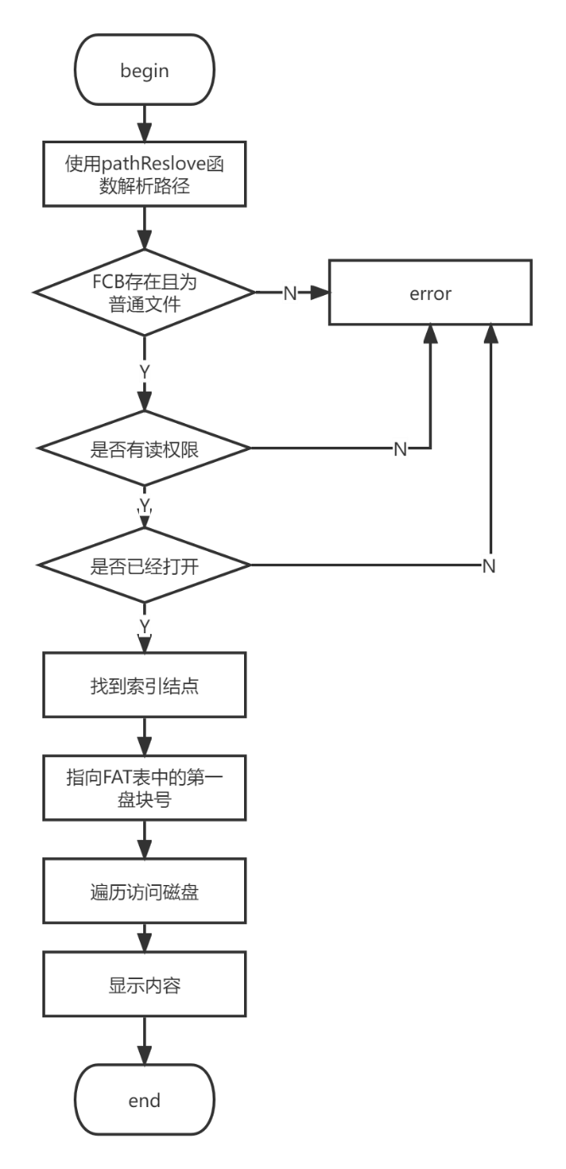

Write
      - 解析文件路径
      - 判断是否是普通文件
      - 判断权限
      - 判断是否打开
      - 判断是否是新文件
      - 选择写入模式（覆盖/追加）
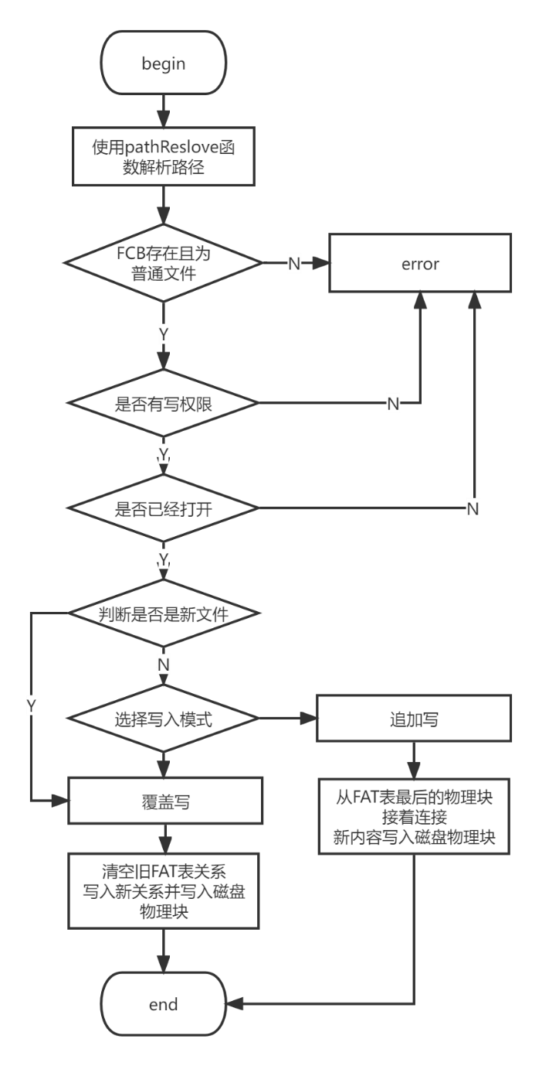

Delete
- 解析文件路径
- 判断是否存在
- 判断权限（文件rw 目录rwx）
- 判断是否打开 打开则需要关闭
- 判断是否是非空目录
- 释放磁盘空间
- 修改FAT表
- 递归修改父目录FCB
(4)调试分析：调试中遇到的问题和问题的解决方式。
(5)系统测试：列出所有系统功能的测试结果，测试数据应该完整、严格，应该至少包含需求分析中所列。

1）用户登录注册
1.1提前注册了用户名：zjh，密码：zjh的用户，登录成功会显示上次登录的时间：
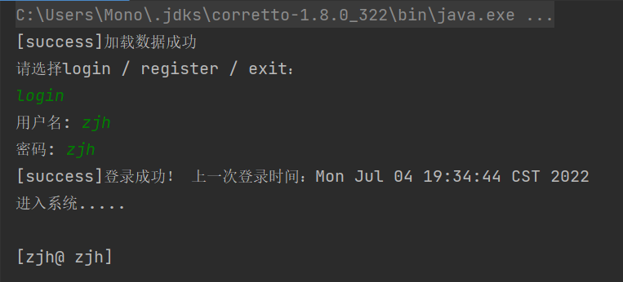
1.2注册用户，并登录：
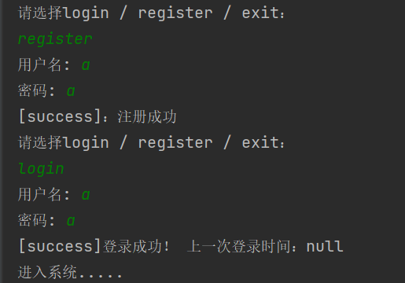
2）目录操作
2.1 使用dir，ll，ls命令，显示文件目录项的具体信息，会根据不同类型文件进行文件区分。白色：普通文件、蓝色：目录文件、红色：压缩文件、绿色：可执行文件。Ls可以简略的显示文件名
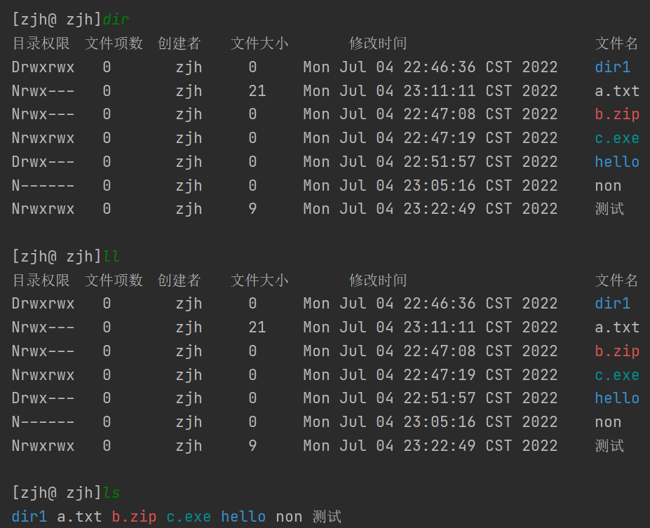
2.2mkdir创建目录操作
测试：在本目录创建一个全新为rwx---，命名为“test1”的目录
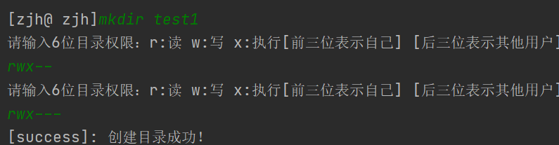
2.3pwd显示当前目录路径操作
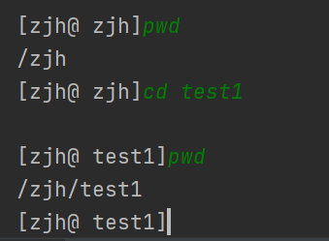
2.4 cd切换到指定目录操作
切换到指定目录 支持cd ..切换回上一级 支持输入全路径快速切换。提前在根目录下设置一个公有的/aaa/bbb/ccc目录。
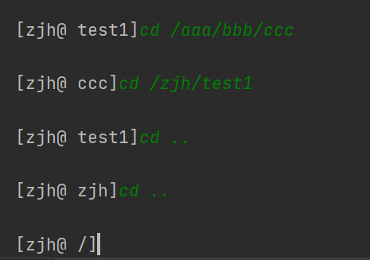
3）文件操作
3.1 create创建文件
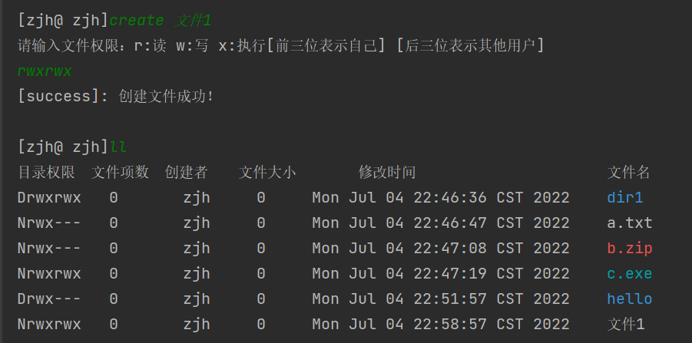
3.2 open打开文件操作
可以打开有权限文件
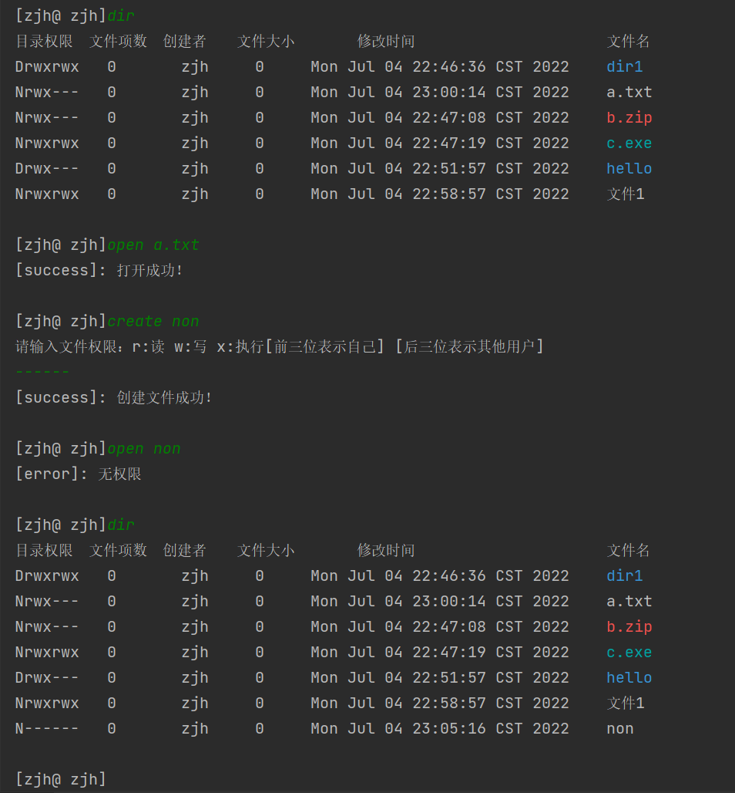
3.3 show_open 展示已经打开的文件操作
3.4 write read读写操作
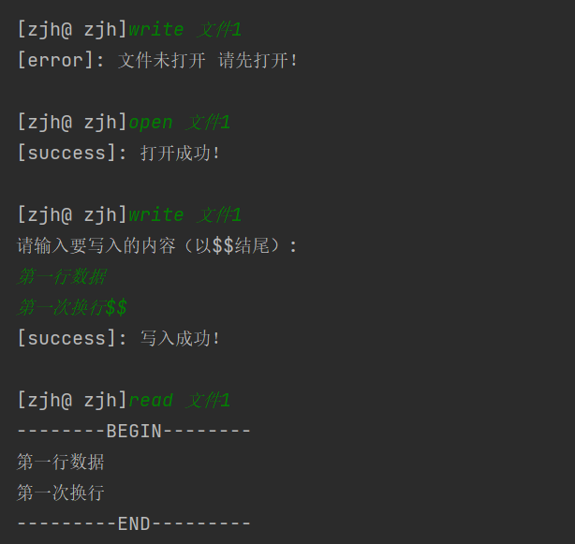
追加写
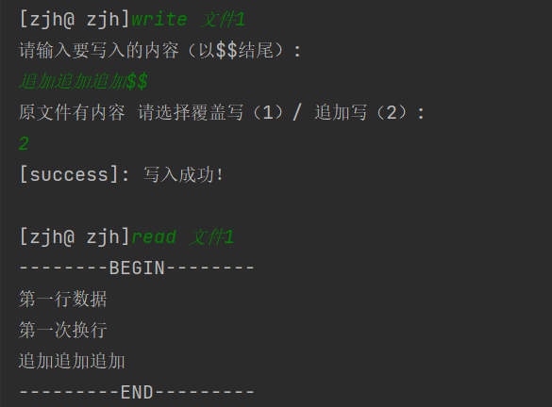
覆盖写
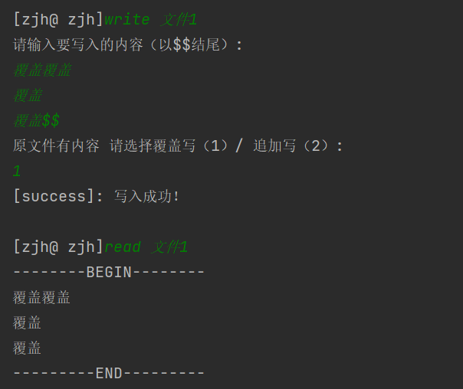
3.5 close关闭文件操作
退出必须关闭文件
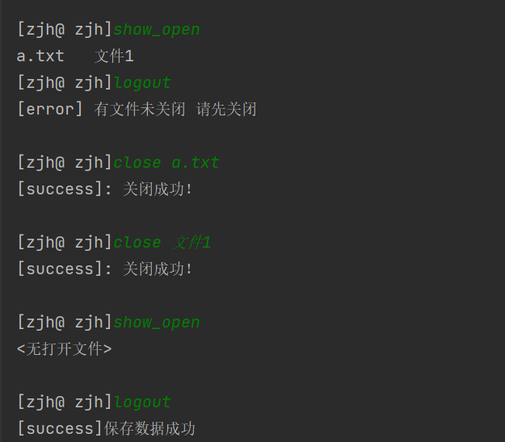
3.6 rename 重命名文件操作
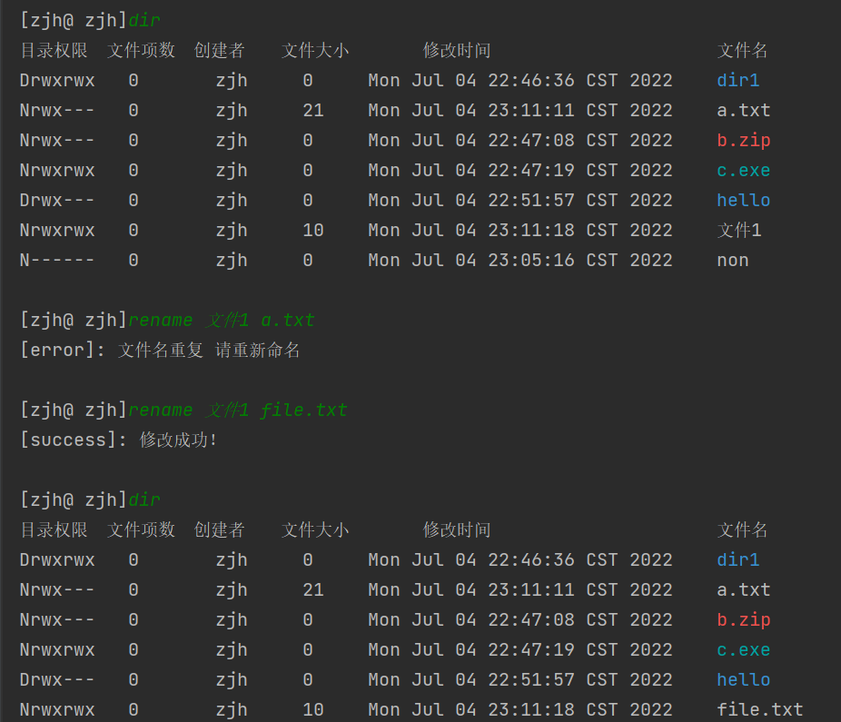
4）其他操作
4.1 help 查看所有指令操作
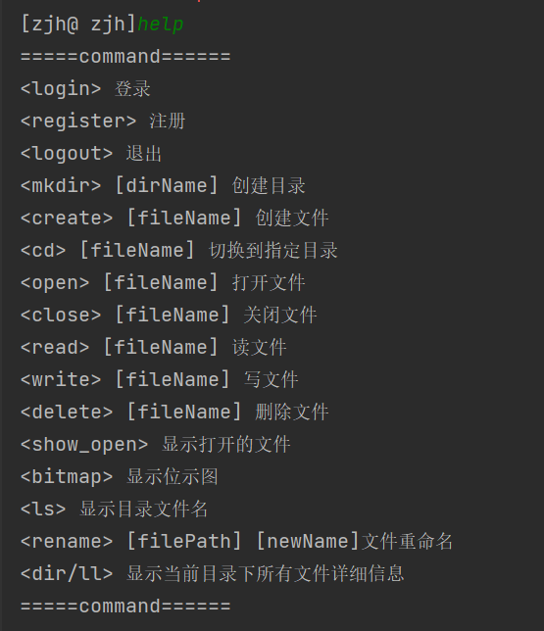
4.2 bitmap查看磁盘分配情况（位示图）
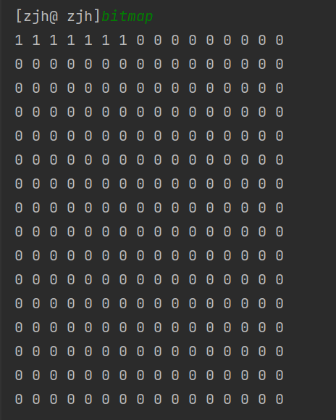
分配
一个块8B，新增大小9B的文件，新增两块
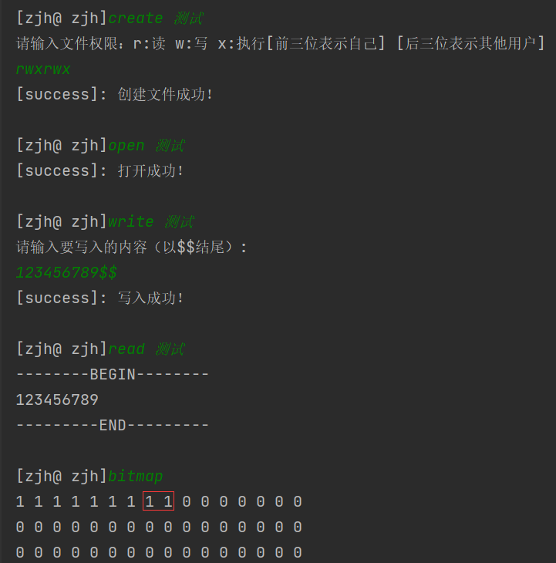
回收大小为10B的file.txt，可以看到原来中间的2块1变为空闲0
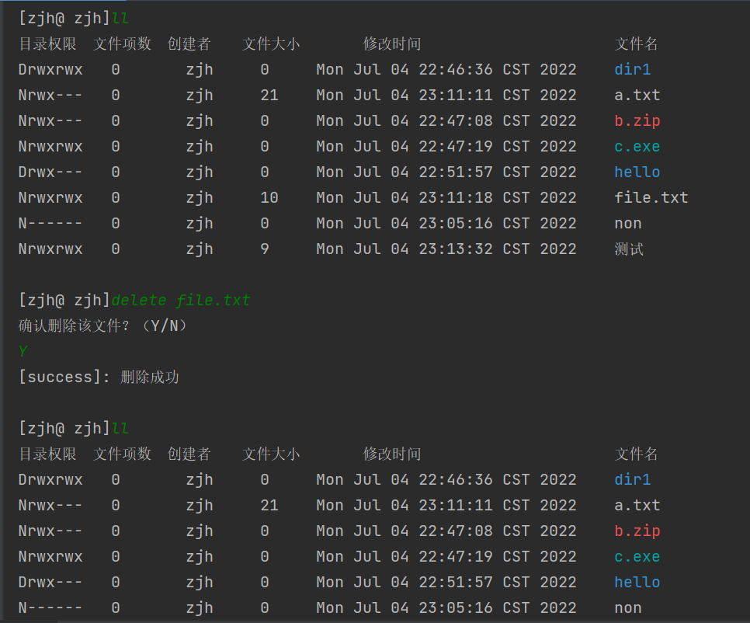
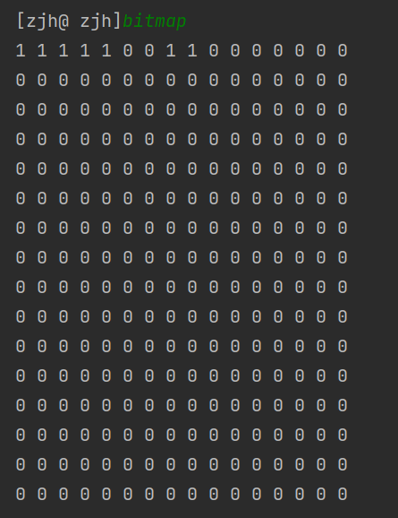
4、经验与体会：对系统设计与实现的回顾、讨论和分析总结等。
本次课程设计研究的是文件处理操作，要求使用显示连接存储文件，同时可以通过示位图查看文件在磁盘中的存储状态，通过索引节点节约批判空间，以及实现文件的增删改查，实现多级文件的操作。本次课程设计使用了java语言对文件操作系统进行开发。在完成文件操作系统课程设计时，更加清楚的掌握了文件使用显示链接（FAT表），索引链接对于文件在磁盘中存储的作用，了解了位示图的作用，更加深刻的理解了操作系统中和文件相关的操作的理解。
5、重要数据结构或源程序中的疑难部分说明，必须有详细注释。
1. pathReslove算法
pathReslove算法是本系统最基础最核心的算法，是实现跨目录文件目录操作的核心。判断在根目录还是当前目录下寻找。此方法通过判断查找的文件是否是“/”开头，如果是，则拆分文件路径为一层目录，再从根目录中逐层查找是否存在这个文件，如果不是“/”开头，则说明要跳转的文件就在这个目录下，直接判断是否存在这个文件。
2．open 操作
首先使用pathReslove判断想要打开的文件是否存在且为普通文件，如果是，则解析文件的路径，在判断该用户是否有这个文件的操作权，再判断这个文件是否已经打开，如果是，则提示这个文件已经打开，如果不是，则将这个文件加入openFileList中。

